Сообщение о возможном установлении публичного сервитута
в целях эксплуатации линейного объекта системы газоснабжения
«Газопровод к зданиям магазина и склада, расположенным по адресу: Новосибирская область, г. Новосибирск, ул. Толмачевская. Кадастровый номер земельного участка: 54:35:062530:1838 (код объекта Н-ТП/И-1244)»

Заявитель: Общество с ограниченной ответственностью «Газпром газораспределение Сибирь» (ИНН 7017203428, ОГР 1087017002533).
Наименование уполномоченного органа, которым рассматривается ходатайство об установлении сервитута: мэрия города Новосибирска.
Цель установления публичного сервитута: размещение линейного объекта системы газоснабжения «Газопровод к зданиям магазина и склада, расположенным по адресу: Новосибирская область, г. Новосибирск, ул. Толмачевская. Кадастровый номер земельного участка: 54:35:062530:1838 (код объекта Н-ТП/И-1244)».
Размещение линейного объекта системы газоснабжения предусмотрено: договором о подключении (технологическом присоединении) объектов капитального строительства к сети газораспределения от 09.11.2023 № Н И15-20/7506.
Местоположение земельного участков и земель, в отношении которых испрашивается публичный сервитут:
часть земельного участка с кадастровым номером 54:35:062530:1838 площадью 31 кв. м, местоположение земельного участка: Российская Федерация, Новосибирская область, городской округ город Новосибирск, город Новосибирск, ул. Толмачевская, земельный участок 1/4;
земли, государственная собственность на которые не разграничена, расположенные в границах кадастрового квартала 54:35:062530, площадью 261 кв. м.
Адрес, по которому заинтересованные лица могут ознакомиться с поступившим ходатайством об установлении публичного сервитута и прилагаемым к нему описанием местоположения границ публичного сервитута, подать заявление об учете прав на земельные участки:
Департамент строительства и архитектуры мэрии города Новосибирска:
МБУ «Институт градостроительного планирования», 630098, г. Новосибирск, Красный проспект, 50, каб. 409, тел. 2275245.
Срок подачи заявлений об учете прав на земельные участки: в течение пятнадцати дней со дня опубликования сообщения о возможном установлении публичного сервитута, а именно с 24.12.2025 г. по 07.01.2025 г.
Время приема заинтересованных лиц для ознакомления с поступившим ходатайством об установлении публичного сервитута: ежедневно (за исключением выходных дней) с 9:00 до 13:00, с 14:00 до 16:00 по местному времени.
Официальный сайт в информационно-телекоммуникационной сети «Интернет», на котором размещается сообщение о поступившем ходатайстве об установлении публичного сервитута:
официальный сайт города Новосибирска: https://novo-sibirsk.ru.
Размещение сообщения о возможном установлении публичного сервитута на информационных щитах в границах Ленинского района.

Схема границ публичного сервитута
на кадастровом плане территории

Условные знаки и обозначения:
 | - | проектируемые границы публичного сервитута;
Размещение объекта электросетевого хозяйства предусмотрено: договором об осуществлении технологического присоединения к электрическим сетям от 07.09.2023 № 5348136. | - | границы земельных участков;
Размещение объекта электросетевого хозяйства предусмотрено: договором об осуществлении технологического присоединения к электрическим сетям от 07.09.2023 № 5348136. | - | границы кадастровых кварталов;
●1 | - | характерная точка сервитута и ее номер;
54:35:062530:1838 | - | кадастровый номер земельного участка.
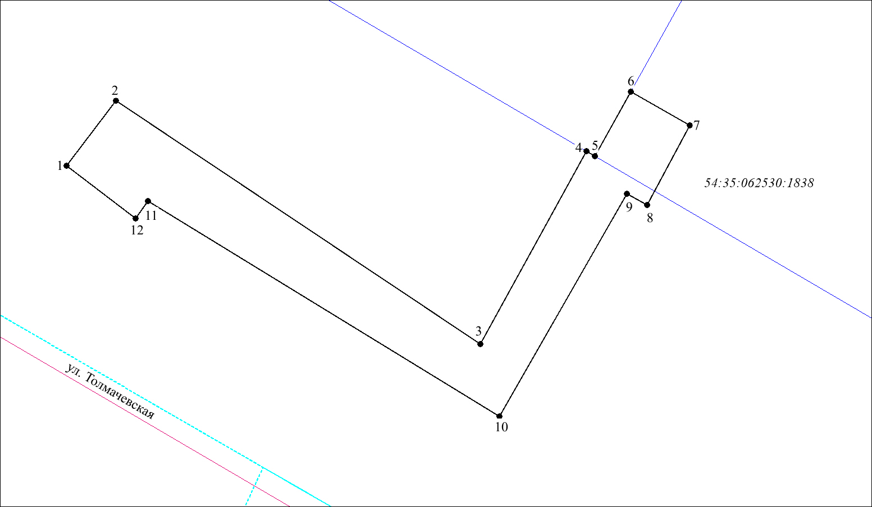

Площадь сферы действия публичного сервитута: 292 кв. м
Обозначение характерных  точек границ | Координаты, м
Обозначение характерных  точек границ | X | Y

1 | 2 | 3
1 | 480172,67 | 4192522,47
2 | 480177,71 | 4192526,29
3 | 480158,84 | 4192554,55
4 | 480173,82 | 4192562,78
5 | 480173,43 | 4192563,46
6 | 480178,44 | 4192566,25
7 | 480175,83 | 4192570,83
8 | 480169,63 | 4192567,51
9 | 480170,50 | 4192565,92
10 | 480153,19 | 4192556,03
11 | 480169,91 | 4192528,79
12 | 480168,57 | 4192527,82

